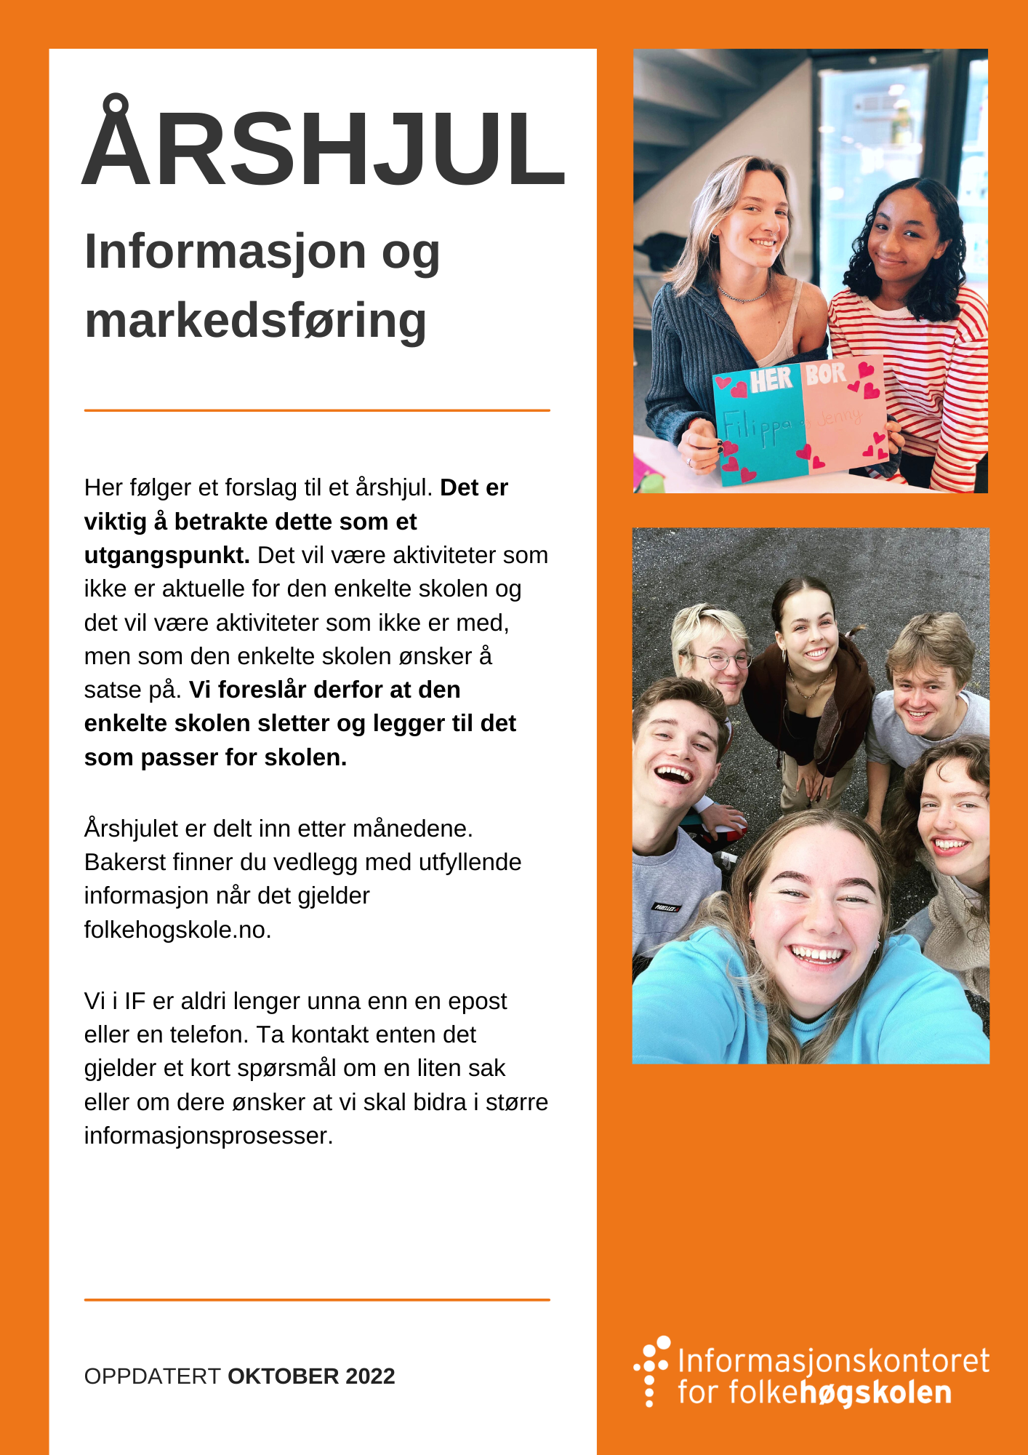
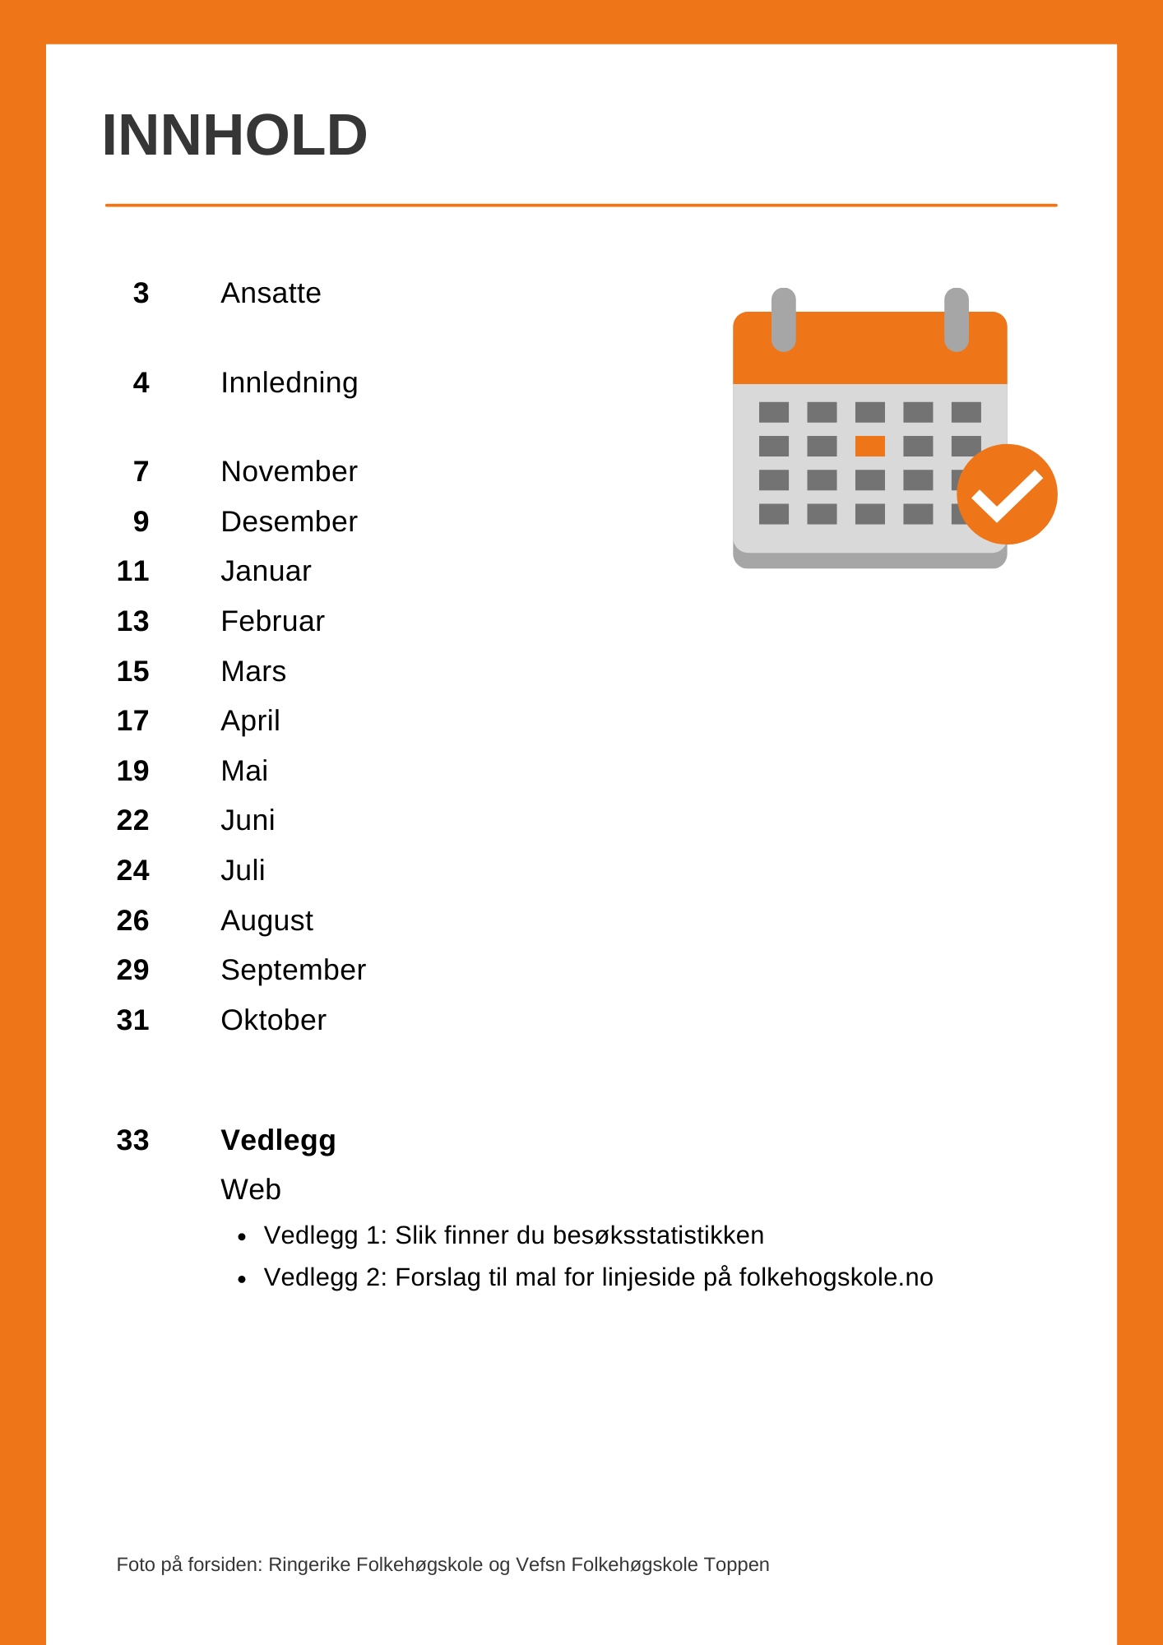
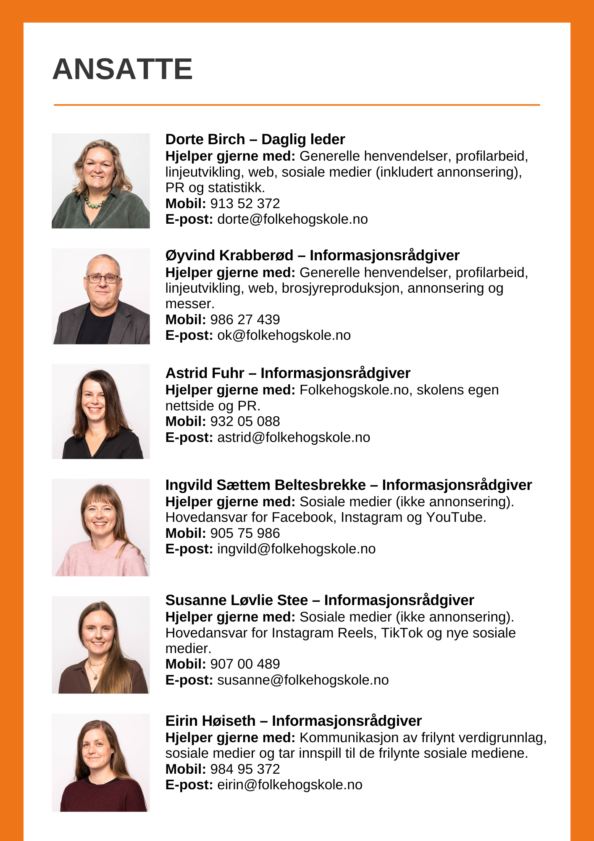

INNLEDNING

Planlegging / Strategi
Oversikt over det som bør være gjenstand for strategiarbeid og planlegging. Tidspunkt for planlegging av samlinger for tidligere elever, kommer an på når på året den skal være.

Web
Forslag til milepæler gjennom et år på både folkehogskole.no og skolenes egne nettsider. I vedleggene bakerst finner du forslag til mal for linjesidene på folkehogskole.no og forklaring på hvordan du henter ut besøksstatistikken.

Sosiale medier
Velg hvilke kanaler skolen vil benytte, og hvor mange kontoer det er hensiktsmessig å ha. Det er bedre med få, men oppdaterte kontoer, enn mange dere ikke rekker å oppdatere.
Tenk også på hvilke målgrupper dere vil nå og hvor elevene deres går for å innhente informasjon eller la seg underholde. (Ipsos’ SoMe-tracker er et nyttig verktøy for å følge med på hvordan unge i Norge bruker sosiale medier). Velg også hvem som skal ha ansvar for hver enkelt kanal.
Fortell om livet og hverdagen på skolen. Hele året bør bestå av beskrivelser av faglig læring, studieturer, turer i nærmiljøet, hendelser, internatliv, beskrivelser av elever og deres opplevelser – kort sagt, hvordan et år på folkehøgskole er. Husk at dere gjennom året også henvender dere til potensielle elever eller foreldre som ikke kjenner til folkehøgskole eller skolen deres, ikke la stoffet bli for internt. I tillegg kan skolen velge å også legge ut stoff som skolen mener er viktig for å vise skolens profil og verdigrunnlag, profilering av samarbeidspartnere og generelt samfunnsstoff som er ekstra relevant for skolen.

Facebook
- Tenk over hvem dere vil nå/når på Facebook. Ofte er det en kanal for foreldre og tidligere elever. Innholdet burde tilpasses deretter.
- Vi oppfordrer også den enkelte folkehøgskole til å dele det som legges ut sentralt på Folkehøgskolenes Facebook-side. Ofte er innholdet relevant selv om det ikke er noen fra deres skole som intervjues.

Instagram
- Mange bruker Instagram for å innhente informasjon om skolen.
- Bilder og videoer elevene selv deler på sosiale medier er viktig. Oppfordre elevene til å bruke emneknaggen #fhsliv når de legger ut bilder, sånn at de kan bli oppdaget av Folkehøgskolene sine egne kontoer. Be dem gjerne også om å bruke skolens egne emneknagger sånn at dere kan oppdage og dele bilder på skolens kanaler.
- Husk å be elevene om tillatelse til å bruke innholdet deres i sosiale medier, inkludert Folkehøgskolene sine kanaler og annet markedsføringsarbeid.
- Bruk emneknaggen #frilyntfolkehøgskole for å signalisere skolens tilhørighet.

TikTok
Vi ser mer innhold om folkehøgskole på TikTok, ofte lagt ut av elevene selv – god grunn til å følge med her. Flere deler mer åpent, sammenlignet med Instagram. TikTok brukes primært av målgruppen for underholdning. Underholdende videoer går derfor best, og hva som anses å være underholdende er varierende. Det må ikke gjøres komplisert: Denne videoen av en elev som viser hva hun pakker til FHS, med en forklarende voiceover, har 141k visninger. Her kan man nå mange som ikke har hørt om folkehøgskole før.
- Oppfordre elevene til å tagge skolen og @folkehogskolene i TikTokene sine.
- Direkte reposting er ikke alltid anbefalt. TikTok ser duplikater og gir dem lav spredning. Endre på noe, klipp om, etc. Om dere reposter elevenes innhold, be om tillatelse.

YouTube
YouTube er en viktig søkemotor og et sted unge bruker for å finne informasjon. Vurder om kontoen trenger nytt innhold for å gi best mulig informasjon til elevene, og lag en plan for hvordan det skal produseres gjennom året.
Vi har også laget fem ressurser for sosiale medier som legges ved som eget dokument. Det er forslag til sjekklister for Facebook, Instagram, YouTube og TikTok, sortert etter ambisjonsnivå og kapasitet. Det er også en liste med tips til verktøy og hjelpemidler til arbeidet.

Annonsering / Markedsaktiviteter
Det er mange kanaler man kan annonsere i og det er viktig å velge dem som gir mest igjen, enten i elever eller i goodwill – om man velger å bruke penger på markedsaktiviteter overhodet.

Katalog / Brosjyre
Brosjyrer er fortsatt en viktig informasjonskanal og med billigere trykkemetoder, så trenger ikke dette å bli dyrt. Folkehøgskolekatalogen er ofte søkernes første møte med skolen og kan være der de blir fristet til å oppsøke mer informasjon.

Kontakt med søkere / kommende elever / tidligere elever
Det er langt fra alle søkere som blir elever og det er langt fra alle som takker ja til plass på skolen, som faktisk møter opp i august. Samtidig er søkerne i utgangspunktet interesserte i skolen og det er derfor lurt å investere ressurser på å holde god kontakt med denne gruppen.
Vi har sett at andelen ja-svar rundt 1. februar har gått ned de siste årene og vil derfor anbefale at det legges inn ekstra krefter på kontakten med søkerne fra de har søkt og til de takker ja til plass.
Tenk på at dere bør:
- Senke praktiske terskler for å takke ja/møte opp i august
- Sikre at søkerne forstår
- Vise hvem dere er
- Gi trygghet for at valget de har tatt er et godt valg
- Vis skolens verdier og kultur
Tidligere elever er skolens beste reklameplakat. De fleste tidligere elever snakker gjerne pent om den gamle folkehøgskolen sin og er også ofte behjelpelige med å skaffe skolen nye elever hvis de får litt tips og hjelp til hvordan de kan gjøre akkurat dette.

PR / Lokale aktiviteter
Forslag til saker som kan selges inn til lokalmedia eller tema å kontakte lokalpolitikere om.
Kontakt med politikere: Husk hver måned å tenke over om det er noe spesielt/begivenheter som skjer på skolen som politikere kan inviteres til. Husk å informere informasjonskontoret.

NOVEMBER

Web

Skolens egne nettsider
☐ Kommunisere tydelig katalogbestillingsinformasjon og «Mulig å søke nå».

Sosiale medier

Facebook og Instagram
☐ Mulig å søke nå – legg ut innhold om de første søknadene.
☐ Bestill katalog.

Andre plattformer (hvis dere bruker dem)
☐ Søk opp skolenavnet på Jodel, Reddit og TikTok se hva som deles.
☐ TikTok – Lagre innhold fra elever som «Favoritt», be om å få reposte. NB: Originale videoer (ikke duplikater av andres innhold) spres bedre. Klipp om litt, hvis mulig. Lag eget innhold i tillegg.

Blogg
☐ Bloggpost om at det er mulig å søke nå.
☐ Bloggpost med bilder fra linjeundervisning – vis faglig læring.

Merkedager
- 1.november: Årsdagen for folkehøgskolens oppstart i Norge (Sagatun 1864)
- Krystallnatten (natten mellom 9. og 10. november)
- Farsdag (andre søndag i november)

Annonsering / Markedsaktiviteter

Facebook-annonsering
☐ Annonser med at det er mulig å søke nå. Husk å ikke la samme annonse kjøre for lenge.

Messer
☐ Bestilling av utstyr til stand innen desember.

Katalog / Brosjyre

Folkehøgskolekatalogen
☐ Folkehøgskolekatalogen kommer medio november. Ta en evalueringsrunde. Hvordan fungerer siden?

Egen hovedbrosjyre
☐ Egen brosjyre burde være hos folkehøgskolekontoret.

Kontakt med søkere / kommende elever / tidligere elever

Søkere
☐ Send brev om skolen og opptaksprosedyrene til søkerne. Sikre at det er kontaktinformasjon der slik at søkerne vet hvem de kan spørre om det er noe de lurer på. Legg ved lenker til skolens sosiale medier.

Tidligere elever
☐ Gi tidligere elever mulighet til å dele informasjon om skolens linjer og annen søkerinformasjon. Gi informasjon om nye linjer. Fortell også gjerne om endringer på skolen.

DESEMBER

Web

Folkehogskole.no
☐ Sjekke besøksstatistikken på de ulike linjene for å se hvordan linjeomtalene fungerer.
☐ Se om det er samsvar mellom antallet besøk på linjesidene og antall søkere (se vedlegg 1).

Sosiale medier

Facebook og Instagram
☐ Søk nå. Planlegg innhold som kan publiseres i juleferien.

Andre plattformer (hvis dere bruker dem)
☐ Søk opp skolenavnet på Jodel, Reddit og TikTok se hva som deles.
☐ Discord – Informer om start etter jul.

Merkedager
- 10. desember – Nobels fredspris
- 10. desember – Menneskerettighetsdagen

Annonsering / Markedsaktiviteter

Facebook-annonsering
☐ Annonsere med at det er mulig å søke nå. Husk å ikke la samme annonse kjøre for lenge.

Google Ads
☐ Annonsere med at det er mulig å søke nå.

Papirannonser
☐ Romjul er aktuelt tidspunkt.

Samarbeid med andre
☐ Invitere samarbeidspartnere på julemiddag.

Kontakt med søkere / kommende elever / tidligere elever

Søkere
☐ Send brev om skolen og opptaksprosedyrene til søkere som ikke har fått brev før. Send også brev til de som har fått brev før der dere forteller litt om skolens juletradisjoner. Send gjerne med skolens magiske pepperkakeoppskrift.
☐ Send julekort i posten til søkere. Fortell at nå er det kun litt over en måned til de får svar på søknaden og at dere gleder dere til å kunne svare.

Tidligere elever
☐ Send julekort til fjorårets elever. Vis at dere fortsatt tenker på dem.

PR / Lokale aktiviteter

Politikere
☐ Inviter politikere på julemiddag.

JANUAR

Web

Folkehogskole.no
☐ Følg med på søkerstatistikken i starten av januar. Fungerer alle linjetekstene optimalt? Se om det er samsvar mellom antallet besøk på linjesidene og antall søkere (se vedlegg 1).

Sosiale medier

Facebook og Instagram
☐ Søk nå.

Andre plattformer (hvis dere bruker dem)
☐ Søk opp skolenavnet på Jodel, Reddit og TikTok se hva som deles.
☐ TikTok – Tips: Lag små videoer med svar på ting som søkerne lurer på (basert på erfaring, eller andre kanaler), få elevene til å hjelpe dere med svarene.

Blogg
☐ Bloggpost om hvordan dere behandler søknadene.

Merkedager
- Nyttårsaften
- 21. januar – Den internasjonale klemmedagen
- 27. januar – Holocaustdagen

Annonsering / Markedsaktiviteter

Facebook-annonsering og Google Ads
☐ Søk nå-annonser. Brorparten av alle søknader kommer i januar. Viktig å være på plass med annonser da.

Papirannonser
☐ Januar er aktuell annonseringsmåned før opptaket starter 1. februar.

Samarbeid med andre
☐ Invitere samarbeidspartnere til å ha sommer-aktiviteter på skolen.

Messer
☐ Messer i 10 byer holdes i januar og februar.

Katalog / Brosjyre

Egen hovedbrosjyre
☐ Evaluere forrige års skolebrosjyre.
- Fungerte den?
- Fungerte prosessen?
- Fungerte eventuelt samarbeidspartnere?
☐ Legg en plan for framdrift med tanke på neste års brosjyre. Planlegg ferdigstilling medio september. Sett ned en gruppe som jobber med innhold/ideer etc. og eventuelt kontakt med byrå.

Kontakt med søkere / kommende elever / tidligere elever

Søkere
☐ Send brev om skolen og opptaksprosedyrene til nye søkere.
☐ Inviter søkerne til å besøke skolen eller lag en morsom “styr-en-stipp"-dag, der søkerne digitalt kan styre stipendiater med kamera, slik at de kan se hele skolen.
☐ Send hilsen til alle søkere rett før 1. februar, gjerne med bilde av dere som leser søknader. Gi gjerne et anslag på antall søknader som har kommet inn. Fortell når søkerne kan forvente svar og hvor de vil finne svaret (mail, brev, SMS). Fortell om hvor lang frist de får til å svare og hvordan de skal betale innmeldingspengene. Send gjerne med deres fantastiske vaffeloppskrift som de kan lage mens de venter på svar.

Tidligere elever
☐ Oppfordre tidligere elever til å si fra i sin omgangskrets at det kan være lurt for dem å søke før 1. februar.

FEBRUAR

Planlegging / Strategi

Søkere / Elever
☐ Opptak av elever.
☐ Avtale hvem som legger ut hva i Facebook/Discord-gruppe for neste års elever.
☐ Planlegge brev utover våren og sommeren til kommende elever.

Web

Folkehogskole.no
☐ Vurdere om dere vil satse på halvtårskurs til høsten.

Sosiale medier

Facebook og Instagram
☐ Vi deler ut de første skoleplassene.
☐ Fortsatt mulig å søke.

Andre plattformer (hvis dere bruker dem)
☐ Søk opp skolenavnet på Jodel, Reddit og TikTok se hva som deles om dere av andre.
☐ TikTok – Lagre innhold fra elever som «Favoritt», be om å få reposte. NB: Originale videoer (ikke duplikater av andres innhold) spres bedre. Klipp om litt, hvis mulig. Lag eget innhold i tillegg.

Blogg
☐ Bloggpost fra om å dele ut de første skoleplassene.
☐ Fortsatt mulig å søke.

Merkedager
- 6. februar – Samenes nasjonaldag
- 14. februar – Valentinsdagen
- Morsdag (andre søndag i februar)

Annonsering / Markedsaktiviteter

Facebook-annonsering
☐ Annonsere med at det fortsatt er mulig å søke.

Messer
☐ Messetid.

Kontakt med søkere / kommende elever / tidligere elever

Søkerne/kommende elever
☐ Send opptaksbrev og brosjyre til søkerne som skolen vil tilby plass til. Ha god kontaktinformasjon i tilfelle søkerne har spørsmål. Presenter de ansatte – og spesielt læreren på linjen - og legg gjerne ved noen uttalelser fra elever som søkerne kan kontakte. Gi god informasjon om hvordan søkeren betaler innmeldingspenger, hvordan søkeren skal betale skolepengene til sin tid, hvordan søkeren søker Lånekassen, når søkeren får pakkeliste og hvordan man kommer seg til skolen.
Beskriv gjerne hva eleven står igjen med etter et år på folkehøgskole og vis hva skolen står for.
☐ Ring søkerne. Noen skoler ringer alle som får tilbud om plass, noen bare til dem de ikke hører fra.
☐ Opprett Facebook-gruppe og/eller Discord-kanal på skoleserveren for høstens elever og inviter dem inn etter hvert som de takker ja til plass.
☐ Fra nå og utover våren så kan linjer som er på studietur sende postkort til kommende elever dersom de skal på studietur til samme plass.

Tidligere elever
☐ Fortell tidligere elever om hvor mange søkere dere har fått. Fortell gjerne om det er linjer der det kun er få plasser igjen – om de har venner som vurderer å søke så bør de gjøre det nå

MARS

Planlegging / Strategi

Annonsering / Markedsaktiviteter
☐ Avgjøre om deltakelse på utdanningsmesser neste år. Rabatt ved påmelding før påske.

Sosiale medier

Merkedager
- 8. mars – Kvinnedagen
- Ramadan (Fra 22. mars til 20. april i 2023)

Annonsering / Markedsaktiviteter

Facebook-annonsering
☐ Eventuelt fremme gode saker.

Facebook-annonsering og Google Ads
☐ Evaluere statistikken for de siste tre månedene. Har man fått igjen det man ønsket seg for annonsekronene?

Messer
☐ Early bird påmelding før påske gir rabatt.

Katalog / Brosjyre

Egen hovedbrosjyre
☐ Jobb med innhold, foto, etc.

Kontakt med søkere / kommende elever / tidligere elever

Kommende elever
☐ Send nyhetsbrev (e-post) om Facebook-gruppen (eventuelt Discord) og gjenta gjerne den praktiske informasjonen dere sendte i tilbudsbrevet.
☐ Vurder å sende pakkeliste allerede nå. Mange elever ønsker å kjøpe brukt eller på salg og man kan gjøre gode kjøp på vinterutstyr i mars.
☐ Send SMS om at det er sendt ut et nyhetsbrev.
☐ Legg ut informasjon i neste års Facebook-gruppe / Discord-kanal om det som skjer på skolen nå hvis det også skjer til neste år.

PR / Lokale aktiviteter

Tema
☐ Tall på antall søkere kommer 1. mars.

Lokalmedier
☐ Gå ut i media om positive tall for dere, informasjonskontoret lager grunnlag og sender ut til alle skolene.

APRIL

Planlegging / Strategi

Sosiale medier
☐ Samle sammen bilder og film til sommerens aktiviteter.

Web

Folkehogskole.no
☐ Mangler skolen elever på noen linjer? Gå gjennom tekst og beskrivelser av linjene for å sikre at den er optimal.

Skolens egne nettsider
☐ Ta ut og gjennomgå statistikk for søkeråret. Fungerer nettsidene optimalt?

Sosiale medier

Facebook og Instagram
☐ Vurder innhold om folkehøgskole som et alternativ til høyere utdanning i forbindelse med søknadsfrist samordna opptak (pleier å være 15/4).

Andre plattformer (hvis dere bruker dem)
☐ Søk opp skolenavnet på Jodel, Reddit og TikTok se hva som deles.
☐ TikTok – Lagre innhold fra elever som «Favoritt», be om å få reposte. NB: Originale videoer (ikke duplikater av andres innhold) spres bedre. Klipp om litt, hvis mulig. Lag eget innhold i tillegg.

Blogg
☐ Vurder innhold om folkehøgskole som et alternativ til høyere utdanning i forbindelse med søknadsfrist samordna opptak.

Merkedager
- 1. april - Aprilsnarr
- Påske (3.-10. april i 2023)

Annonsering / Markedsaktiviteter

Facebook-annonsering
☐ Eventuelt fremme gode saker, spesielt om linjer som ikke er fulle.
☐ Annonser med elever som ble bedre rustet til studier kan passe ekstra godt nå siden det er fristen for Samordna opptak.

Papir-annonser
☐ Aktivitet før søknadsfrist 15. april. Samordna opptak?

Katalog / Brosjyre

Egen hoved-brosjyre
☐ Nært samarbeid med evt. eksternt byrå. Kna ideer. Hva mangler dere av innhold?

Kontakt med søkere / kommende elever / tidligere elever

Kommende elever
☐ Send nyhetsbrev (e-post) med presentasjon av de ansatte, informasjon om Facebook-gruppen, om lommepenger og annet som kan være relevant for kommende elever. Vis gjerne bilder fra rommene og send med uttalelser fra årets elever. Ha gjerne fokus på hva de lærer når de går hos dere – hva sitter de igjen med?
☐ Send SMS om at det er sendt ut et nyhetsbrev.
☐ Presenter de ansatte i Facebook-gruppen og/eller Discord-kanalen for neste års elever.

Tidligere elever
☐ Informasjon om elevstevner

MAI

Planlegging / Strategi

Overordnet
☐ Gå igjennom alle markeds- og informasjons-aktiviteter.
- Hva har fungert og hva har ikke fungert?
- Hva skal det satses på framover?
- Hvilke kanaler har hvilke roller/oppgaver?
☐ Gå igjennom ansvarsforhold for de ulike kanalene.

Web
☐ Diskutere grunnleggende endringer av skolens egne nettsider/nye nettsider.

Sosiale medier
☐ Planlegge sommerens aktiviteter (se forslag til innhold i oversikt for juni og juli).
☐ Gå igjennom statistikk.
☐ Har kanalene fungert som den skulle i år? Diskuter endringer for neste år.

Annonsering / Markedsaktiviteter
☐ Evaluere markedsaktivitetene så langt.
- Har skolen fått det antallet elever skolen ønsker seg?
- Har markedsaktivitetene gitt de resultatene man så for seg?
☐ Diskutere hvilke samarbeidspartnere skolen bør ha neste skoleår og hvordan samarbeidet skal være.

Katalog
☐ Starte med diskusjon av hvilke linjer en skal kjøre kommende skoleår. Og tanker rundt neste års katalogside – som skolen skal fylle. Hva skal dere fokusere på?

Søkere / Elever
☐ Planlegge sommerens kontakt med dem som har takket ja til plassen.
- Hva slags informasjon skal de ha og når?
- Hvem skal svare på spørsmål fra søkere og framtidige elever?

PR
☐ Diskutere hvilke saker som kan spilles inn til lokalmediene i løpet av sommeren og neste skoleår.

Web

Skolens egne nettsider
☐ Diskutere grunnleggende endringer av nettsiden/nye nettsider.

Sosiale medier

Facebook og Instagram
☐ Legg klart innhold til sommerferien.

Instagram
☐ Sjekk over skolens emneknagg for bilder fra året dere kan be om å få dele.
☐ Intervju elevene før de slutter til sosiale medier/blogg
☐ Oppfordre elevene til å poste bilder i løpet av sommeren tagget med #FHSsavn og skolens emneknagg.

YouTube
☐ Rydd i kanalen og oppdater info.
☐ Lag filmer fra året som kan være nyttige for kommende elever.
☐ Lag informativt innhold fra skolen (vise rom, utstyr, ansatte).

Andre plattformer (hvis dere bruker dem)
☐ Søk opp skolenavnet på Jodel, Reddit og TikTok se hva som deles.
☐ TikTok – Legg klart innhold til ferien.
☐ Discord – Følg opp eventuelle spørsmål fra det nye kullet.

Blogg
☐ Intervju elevene før de slutter til sosiale medier/blogg
☐ Skoleavslutning

Merkedager
- 1. mai – Arbeidernes dag
- 8. mai – Frigjøringsdagen
- 17. mai – Nasjonaldagen

Annonsering / Markedsaktiviteter

Samarbeid med andre
☐ Diskutere hvilke samarbeidspartnere skolen bør ha neste skoleår og hvordan samarbeidet skal være.

Katalog / Brosjyre

Folkehøgskolekatalogen
☐ Diskutere hva skolen skal ha med i Folkehøgskolekatalogen: Hva skal med på siden? Nye linjer? Valgfag? Profil. Verdigrunnlag.

Egen hovedbrosjyre
☐ Lande innhold. Dere må avklare hvilke linjer som skal tilbys. Tekstproduksjon linjer, og annet.

Spesialbrosjyrer
☐ Diskuter om skolen skal ha spesialbrosjyrer.
- Til spesielle målgrupper?
- En egen brosjyre til søkere som de får når de får tilbud om plassen?
- Hvem skal lage brosjyren? Intern produksjon eller byrå?
- Budsjett?
- Innhold?
- Gjenbruk fra hovedbrosjyren?

Kontakt med søkere / kommende elever / tidligere elever

Kommende elever
☐ Send nyhetsbrev (e-post) med presentasjon av de ansatte, informasjon om Facebook-gruppen, om lommepenger og annet som kan være relevant for kommende elever. Vis gjerne bilder fra rommene og send med uttalelser fra årets elever. Ha gjerne fokus på hva de lærer når de går hos dere – hva sitter de igjen med?
☐ Send nyhetsbrev (e-post) med praktisk informasjon rundt skolestart, innbetalinger, ferier og hjemreiser og familiefester til høsten og annet som kan være relevant for elevenes planlegging. Husk å beskrive hvor skolen ligger og hvordan man kommer seg dit. Om det er tips og tricks til å komme seg rimelig og miljøvennlig til skolen så kan det også være lurt å dele.
☐ Husk å si fra at de nå kan søke støtte hos Lånekassen
☐ Send SMS om at det er sendt ut et nyhetsbrev.

Facebook-gruppe / Discord
☐ Gi informasjon alt fra betaling, familiefester, hjemreiser som kan være relevant for elevenes planlegging av høsten.
☐ Presenter stipendiatene for neste års elever.
☐ Ønsk tidligere elever god sommer i deres gruppe / Discord-kanal.

PR / Lokale aktiviteter

Politikere
☐ Inviter politikere til avslutningen.

JUNI

Web

Folkehogskole.no
☐ Oppdatere med ledige plasser på restplasstorget hver uke.

Skolens egne nettsider
☐ Sette i gang arbeid med endringer/nye nettsider.

Sosiale medier

Facebook og Instagram
☐ Del innhold fra Pride-markeringer, lokalt eller nasjonalt.
☐ Legg klart innhold til sommerferien.
☐ Del informasjon om Restplasstorget (åpner 1.juni)

Facebook
☐ Gi informasjon om antall ledige plasser, spesielt på linjer med få plasser igjen.
☐ Dersom linjer eller skolen er full, informer om ledige plasser på andre linjer/skoler.

Instagram
☐ Legg spesielt mange bilder ut fra linjene med ledige plasser.
☐ Legg ut minst ett bilde i uken. Del gjerne elevenes bilder (spør om tillatelse).

Andre plattformer (hvis dere bruker dem)
☐ Søk opp skolenavnet på Jodel, Reddit og TikTok se hva som deles.
☐ TikTok – Legg klart innhold til sommeren.
☐ Discord – Følg opp eventuelle spørsmål fra det nye kullet.

Blogg
☐ Legg ut informasjon til kommende elever og deres foreldre.
☐ Informasjon om eventuell sommerutleie.

Merkedager
- Pridemåned

Annonsering / Markedsaktiviteter

Samarbeid med andre
☐ Spre informasjon til samarbeidspartnere som har aktiviteter på skolen. Legg fram katalog, hold et foredrag, fortell om skolen.

Katalog / Brosjyre

Spesialbrosjyrer
☐ Begynne arbeidet med brosjyren.

Kontakt med søkere / kommende elever / tidligere elever

Kommende elever
☐ Send nyhetsbrev om året som akkurat er avsluttet og hva som blir likt med neste år, fortell om:
- tradisjoner og mer detaljer om høsten
- fulle linjer og linjer som har flere plasser
- valgfagene
- og annet som kan være relevant
☐ Gi kontaktinformasjon for sommeren. Dette er spesielt viktig dersom dere har redusert åpningstid på telefonen.
☐ Send SMS om at det er sendt ut et nyhetsbrev.

Facebook-gruppe / Discord
☐ Vær tilgjengelig for spørsmål.
☐ Legg gjerne ut noe av informasjonen fra nyhetsbrevene.

JULI

Web

Folkehogskole.no
☐ Oppdatere med ledige plasser på restplasstorget hver uke.

Sosiale medier

Facebook
☐ Legg ut oversikt over ledige plasser rundt Samordna Opptak.
☐ Del saker fra Folkehøgskolene.
☐ Vis frem sommeraktivitet på skolen.

Instagram
☐ Legg ut informasjon om hvilke ledige plasser det er på skolen.
☐ Legg ut minst ett bilde i uken og oppdater storyen. Presenter gjerne ansatte og stipendiater.
☐ Lag og del relevant innhold om skolestart (pakkelister, spørsmålsrunder).
☐ Rydd profilen så mest mulig er relevant for nye elever, husk høydepunktene.

Andre plattformer (hvis dere bruker dem)
☐ Søk opp skolenavnet på Jodel, Reddit og TikTok se hva som deles.

Blogg
☐ Legg ut oversikt over ledige plasser rundt Samordna Opptak.
☐ Intervju med elever som har kommet inn på studier/fått relevante jobber etter folkehøgskolen.

Merkedager
- 22. juli

Annonsering / Markedsaktiviteter

Facebook-annonsering og Google Ads
☐ Annonsere om restplasser rundt svar fra Samordna Opptak.

Papir-annonser
☐ Annonser ved Samordna Opptak 20. juli?

Samarbeid med andre
☐ Delta på sommerleirer til samarbeidspartnere.

Kontakt med søkere / kommende elever / tidligere elever

Kommende elever
☐ Send ut nyhetsbrev med:
- Pakkeliste
- Informasjon om internatene
- Forsikringer
- Vaksiner
- Hva elevene MÅ ha med og hva som kan være lurt å ha med
- Hvordan kommer man seg til skolen?
- Litt om hva de kan forvente seg når de kommer på skolen. Hvordan er oppstarten?
☐ Send SMS om at det er sendt ut et nyhetsbrev.

Facebook-gruppe / Discord
☐ Vær tilgjengelig for spørsmål.
☐ Legg gjerne ut noe av informasjonen fra nyhetsbrevene.

PR / Lokale aktiviteter

Tema
☐ Samordnet opptak gir mulighet til å snakke om elevtall.

Lokalmedier
☐ Samordnet opptak rundt 20. juli. Informasjonskontoret lager vanligvis en pressemelding og sender ut til alle skolene. Bruk denne som underlag for å skape oppmerksomhet om søkertallene på din skole.

AUGUST

Planlegging / Strategi

Overordnet
☐ Melde seg på EPSI-undersøkelsen.

Sosiale medier
☐ Fordele ansvar for de ulike kanaler for neste skoleår.
☐ Avtal hvor mye som skal legge ut hvor og hvordan.
☐ Bli enig om profil / stemme.

Annonsering / Markedsaktiviteter
☐ Planlegge året med samarbeidspartnere.
- Skal de få komme ut og holde foredrag på skolen?
- Skal skolen gjøre noe for samarbeidspartnerne?

Katalog
☐ Bli enige om hvilke linjer en skal kjøre kommende skoleår.
☐ Tanker rundt neste års katalogside – som skolen skal fylle. Hva skal dere fokusere på?

Søkere / Elever
☐ Få elevene til å svare på Elevundersøkelsen.

PR
☐ Planlegge hvem som tar kontakt med lokale medier, om hva og når.
☐ Avtale hva man inviterer lokale politikere inn til og når.
☐ Gå igjennom skoleåret og finn PR-punktene.

Web

Folkehogskole.no
☐ Oppdatere med ledige plasser på restplasstorget hver uke.
☐ Oppdatere informasjon i skolebasen under ‘Kontaktpersoner’ om ny rektor/inspektør/webansvarlig etc. for å få all informasjon som sendes ut fra informasjonskontorene.

Sosiale medier

Facebook
☐ Siste sjanse til å søke. Del informasjon om eventuelle restplasser.

Instagram
☐ Lag og del relevant innhold om skolestart (pakkelister, spørsmålsrunder)
☐ Del informasjon om eventuelle restplasser.
☐ Oppfordre elevene til å legge ut bilder og tagge med skoletagg + #fhsliv

Andre plattformer (hvis dere bruker dem)
☐ Søk opp skolenavnet på Jodel, Reddit og TikTok se hva som deles.

Blogg
☐ Lag publiseringsplan for året. Hvem skal skrive hva om hvilke temaer?

Annonsering / Markedsaktiviteter

Facebook-annonsering og Google Ads
☐ Annonsere om restplasser.

Samarbeid med andre
☐ Planlegge året med samarbeidspartnere.
- Skal de få komme ut og holde foredrag på skolen?
- Skal skolen gjøre noe for samarbeidspartnerne?

Katalog / Brosjyre

Folkehøgskolekatalogen
☐ Siste input til siden.
☐ Endelig tilbud av linjer og valgfag.
☐ Design/utforming.

Egen hovedbrosjyre
☐ Lande produksjon.

Spesialbrosjyrer
☐ Lande innhold og design av eventuelle spesialbrosjyrer.

Kontakt med søkere / kommende elever / tidligere elever

Kontakt med kommende elever
☐ Send ut nyhetsbrev med de siste detaljene rundt oppstarten, informasjon fra de ulike linjene, pakkeliste, betalingsinformasjon, informasjon fra Lånekassen etc.
☐ Gjenta gjerne noe av informasjonen fra tidligere nyhetsbrev for å sikre at alle har fått den.
☐ Gi god og tydelig kontaktinformasjon. Det er nå alle spørsmålene melder seg!
☐ Send SMS om at det er sendt ut et nyhetsbrev.

Facebook-gruppe / Discord
☐ Ønske nye elever hjertelig velkommen til skolen.
☐ Gi den siste informasjonen de trenger.
☐ Ønske tidligere elever lykke til med det de holder på med nå.
☐ Gi informasjon om fester og samlinger for tidligere elever.

PR / Lokale aktiviteter

Tema
☐ Elevtall.

Lokalmedier
☐ Skolestart gir mulighet til å ta kontakt med lokalmedia om elevtall og fulle linjer på din skole.

Politikere
☐ Inviter politikere til skolestart.

SEPTEMBER

Planlegging / Strategi

Overordnet
☐ Vurdere om skolen skal ha halvtårskurs til våren.

Web
☐ Linjenavn: innhold og beskrivelser.

Katalog
☐ Ca. 20. september er deadline for å levere ferdig PDF/side og info til kommende års katalog.

Søkere / Elever
☐ Planlegge skriftlig og muntlig kontakt med søkere. Hvem gjør hva og når?

Web

Folkehogskole.no
☐ Legge ut informasjon om vårens halvtårskurs. Husk å markere «vår» i linjenavnet.

Skolens egne nettsider
Ta ut og gjennomgå webstatistikk.
☐ Finner søkerne informasjonen?
☐ Er det noe som mangler?
☐ Er oppbyggingen rett?

Sosiale medier

Facebook
☐ Om Facebook-grupper brukes til informasjon, pass på at alle elevene er med og at de vet om det.

Instagram
☐ Oppfordre elevene til å bruke skolens emneknagg og #fhsliv. Husk å be om tillatelse til å bruke bildene deres i sosiale medier, inkludert Folkehøgskolene sine kanaler og annet markedsføringsarbeid.

Andre plattformer (hvis dere bruker dem)
☐ Søk opp skolenavnet på Jodel (app), Reddit og TikTok se hva som deles.
☐ TikTok – Oppfordre elevene til å tagge skolen og @folkehogskolene i videoene sine.
☐ Discord – Opplys om at skolen er på Discord og at elevene burde bli med i serveren.

Blogg
☐ Bloggpost fra skolestart.

Annonsering / Markedsaktiviteter

Facebook-annonsering
☐ Eventuelt fremme gode saker på Facebook og fine bilder på Instagram.

Google Ads
☐ Sjekke at man annonserer på skolenavn, men at alle andre folkehøgskole-navn er satt som minus.

Katalog / Brosjyre

Folkehøgskolekatalogen
☐ Korrektur.
☐ Laste inn PDF og annen info i nettløsningen.

Egen hovedbrosjyre
☐ Produksjon av brosjyre.
☐ Send den til Folkehøgskolekontoret.
☐ Annen distribusjon?

Spesialbrosjyrer
(Årshjulet for eventuelle spesialbrosjyrer avhenger helt av når disse skal brukes)
☐ Trykking.

Kontakt med søkere / kommende elever / tidligere elever

Facebook-gruppe / Discord
☐ Oppfordre tidligere elever til å svare på EPSI-undersøkelse, om skolen velger å være med på dette.

PR / Lokale aktiviteter

Tema
☐ Om det er valgår, vurder hva dere kan gjøre for å få oppmerksomhet om skolen.

OKTOBER

Planlegging / Strategi

Annonsering / Markedsaktiviteter
☐ Jobbe mer markedsplan for neste år
☐ Budsjettering

Web

Folkehogskole.no
Nytt skoleår på folkehogskole.no. Sjekk at disse punktene er oppdatert:
☐ Linjer, studieturer og priser (se vedlegg 2 med forslag til linjeomtale).
☐ Legge inn nye bilder, videoer og elevuttalelser.
☐ Oppdatere tekst om skolen/ansatte/praktisk informasjon.

Skolens egne nettsider
☐ Gå gjennom og sjekke at linjer, studieturer og priser, informasjon om skolen, informasjon om de ansatte er oppdatert.
☐ Eventuelle nye nettsider bør være klare.

Sosiale medier

Facebook
☐ Innhold for å markedsføre halvtårskurs (om dere har).

Instagram
☐ Innhold for å markedsføre halvtårskurs (om dere har).
☐ Ta en gjennomgang av kontoen for å se om du mangler informasjon på profilen til nye søkere. Sørg for at det er lett tilgjengelig i høydepunktene og bioteksten.

Andre plattformer (hvis dere bruker dem)
☐ Søk opp skolenavnet på Jodel, Reddit og TikTok se hva som deles.
☐ TikTok – Tips: Vis frem kostymer fra halloween, pleier å slå godt an.

Blogg
☐ Bloggpost om halvtårskurs (om dere har).
☐ Bloggpost med bilder fra høstopplevelser.

Merkedager
- 10. oktober - Verdensdagen for psykisk helse
- Rosa Sløyfe-aksjonen
- 24. oktober – FN-dagen
- TV-aksjonen
- 31. oktober – Halloween

Annonsering / Markedsaktiviteter

Facebook-annonsering
☐ Annonsere om vårens halvtårskurs (om dere har).
☐ Eventuelt fremme gode saker på Facebook og fine bilder på Instagram.

Google Ads
☐ Annonsere om vårens halvtårskurs (om dere har).

Messer
☐ Offisiell påmeldingsfrist er 1. oktober.

PR / Lokale aktiviteter

Tema
☐ Endelige elevtall.

Lokalmedier
☐ Gå ut i media om positive tall for dere.

Kontakt med søkere / kommende elever / tidligere elever

Søkere
☐ Lag plan for hva dere vil si når til søkerne etter hvert som de kommer.
☐ Skriv en velkommen-tekst til alle nye søkere der dere takker for søknaden, forklarer søknadsprosessen og at dere sender ut svar 1. februar (eller når dere sender ut svar), forteller litt om skolen og hva søkeren kommer til å lære hos dere, og send med kontaktinformasjon dersom søkeren har spørsmål.

Tidligere elever
☐ Fortell om EPSI-undersøkelse, dersom skolen er med på den

VEDLEGG

WEB

Vedlegg 1: Slik finner du besøksstatistikken
Logg deg inn i skolebasen. Der finner du både statistikk for visning av linjesidene deres og over søknader. Nå finner du også statistikk som viser søknader og geografi.

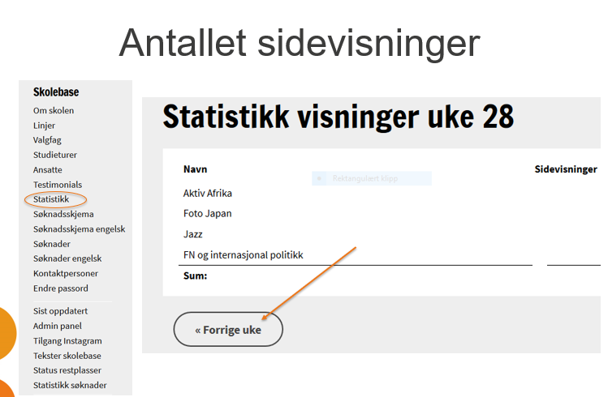

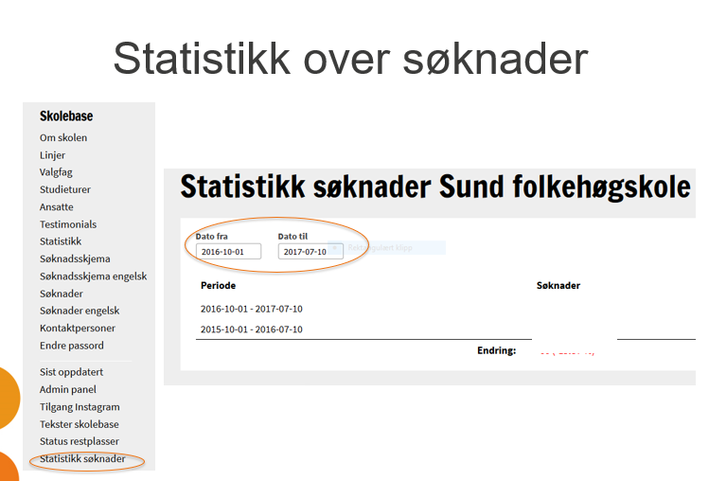

Vedlegg 2: Forslag til mal for linjeside på folkehogskole.no
Her kommer det tips med forslag til oppsett og innhold til dere som skal legge inn nye linjer eller vil oppdatere eksisterende linjer på folkehogskole.no. Mange ungdommer søker om plass utelukkende på bakgrunn av informasjonen på folkehogskole.no. Det er derfor verdt å bruke litt tid for å sikre at informasjonen der er god 😊

Generelle tips til innholdet på linjesidene:
- Gjør deg kjent med og bruk mulighetene som finnes i skolebasen!
- Tenk på hvordan du skal selge linjen din best mulig og fremhev det som er spesielt og unikt med din linje.
- Bruk mulighetene som finnes til å legge inn bilder og video, gjerne flere steder på siden.
- Legg inn nok og god informasjon om studieturer, husk å legge inn bilder her også.

Slik gjør du teksten om linjen enkel å lese:
- Bruk kulepunkt og punkt opp teksten din mest mulig. Det gjør det enklere å scanne gjennom og raskt få med seg innholdet.
- Bruk avsnittsoverskrifter.
- Fremhev gjerne triggerord. Dette er ord brukerne leter etter og som er de viktige ordene i hvert avsnitt.
- Sett punktum ofte.
- Del inn teksten din inn i korte avsnitt med 2-4 setninger i hvert.
- Bruk et språk leseren forstår og som passer skolens profil.
- Husk å lese korrektur!
Flere tips til hvordan du skriver for nett finner du her.

Linjesiden redigerer du i skolebasen:
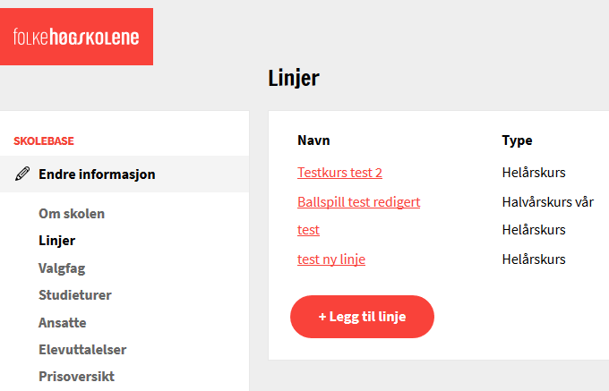

Introduksjonsteksten på linjesiden:
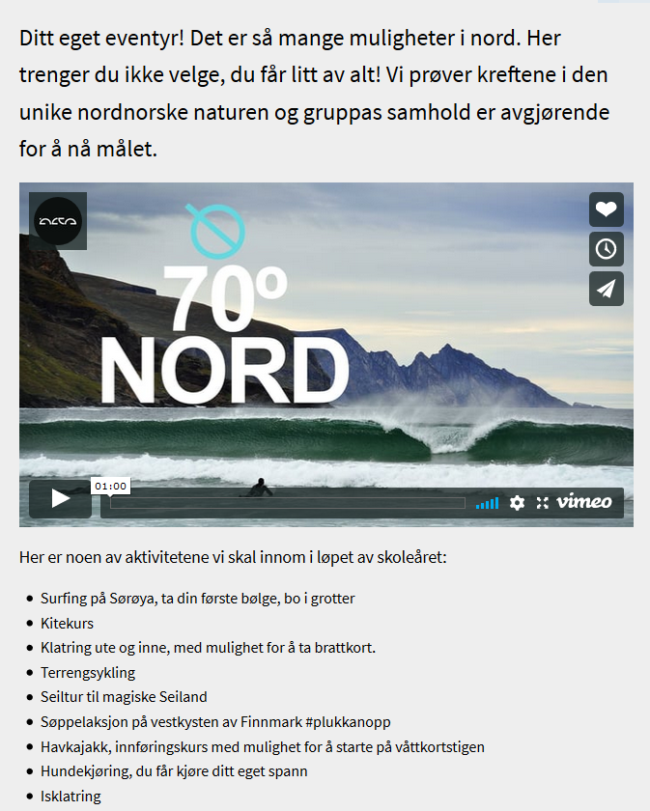
Ingressen setter anslaget for informasjonen om linjen.
Bruk mulighetene til å legge inn bilder og video.
Bruk virkemidler som gjør det lettere å lese og scanne gjennom denne teksten. Vi leser annerledes på nett enn på papir. Bruk kulepunkt og gjerne også uthevede triggerord (det viktigste dere vil si, tenk på hva slags innhold brukeren leter etter og hvilke ord en 19-åring vil forstå og kunne relatere seg til).
← Eksempelet er fra Alta, se hele linjesiden her.
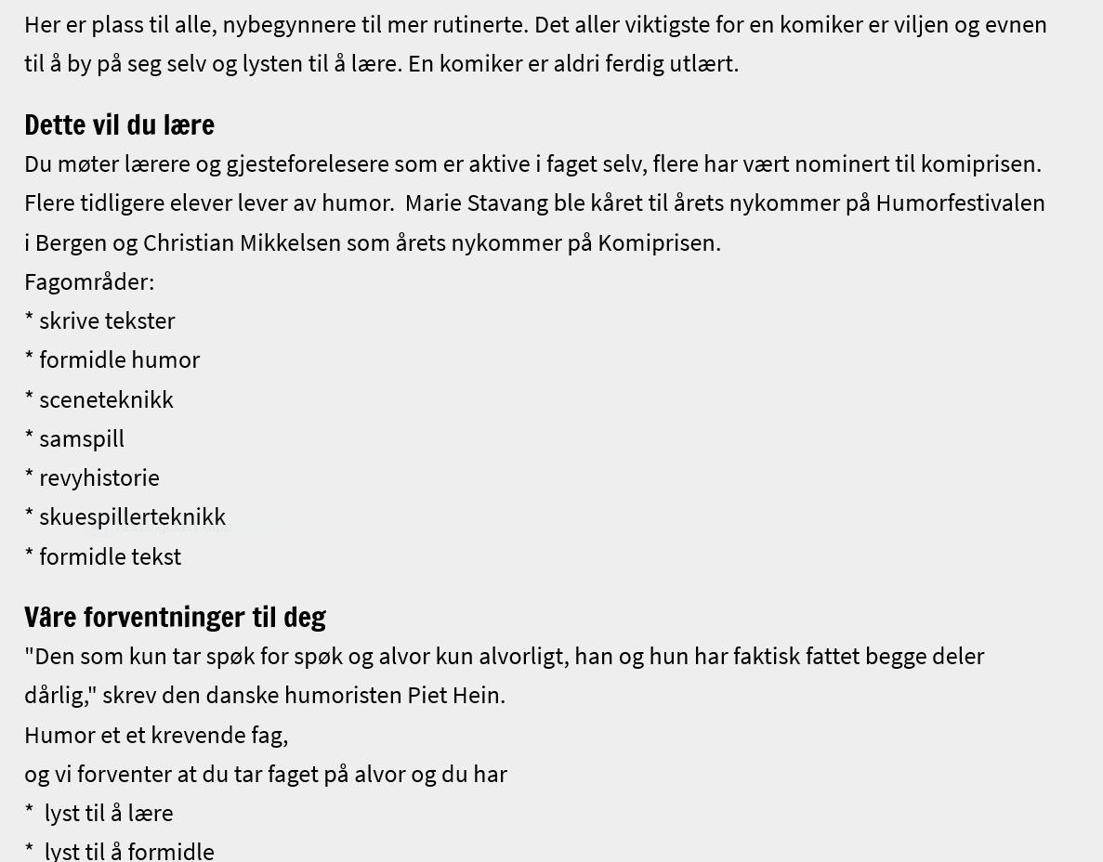
Hvem passer linjen for? →
I dette feltet er det viktig å fylle ut presis og god informasjon. Det er også viktig at dere ikke er så redde for å ekskludere noen i teksten dere legger inn her, men sørger for at søkeren blir sikker på at dette er en linje som passer for meg, ved å være veldig tydelige ok konkrete på
- nivået på linjen
- hva elevene vil lære gjennom året
- hva dere forventer av de som velger denne linjen.
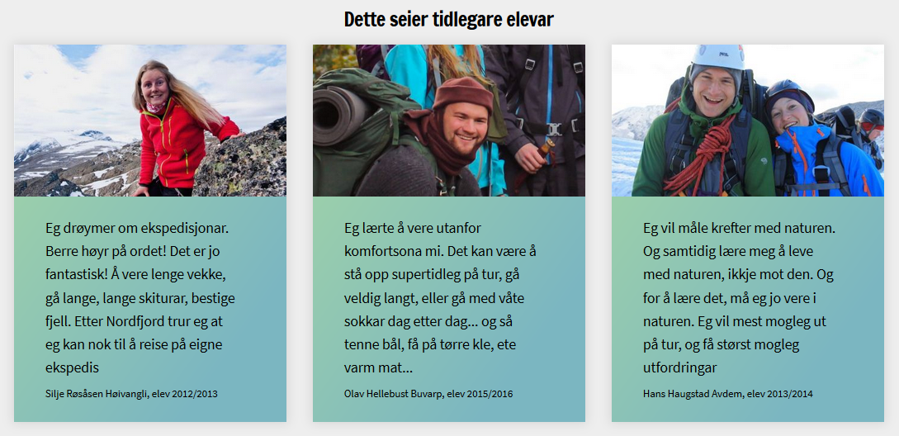
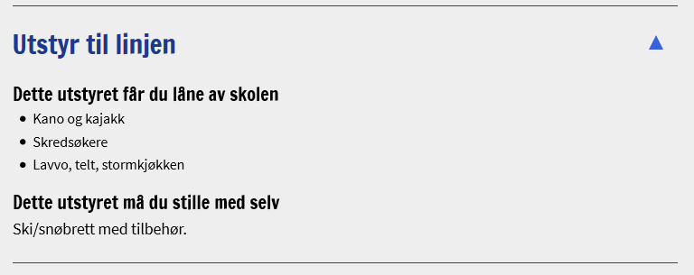
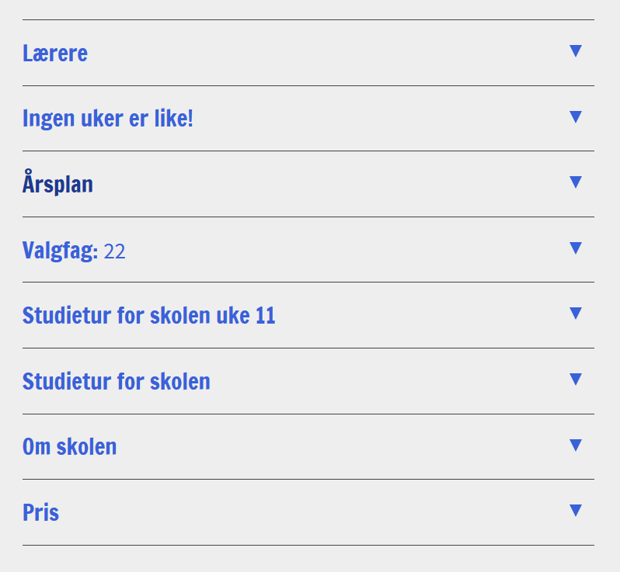
Husk også å legge inn informasjon om eventuelt utstyr elevene trenger for å gå på linjen. Dette legges inn på linjesiden i ‘bolken’ som har med pris å gjøre. →
← Elevuttalelser
Vurder om dere vil innhente testimonials/sitat etter hvert skoleår og tenk nøye gjennom hva dere vil kommunisere med sitatene dere bruker. Et tips kan være å knytte sitatene opp mot de fire punktene vi har definert om hva man får igjen for et år på folkehøgskole:
- Folkehøgskolen gir faglig utvikling
- Folkehøgskolen gir læringsglede
- Samarbeidsevner og sosial kompetanse
- Samfunnsforståelse og demokratisk deltakelse
← Sørg for at resten av disse punktene på linjesiden er godt fylt ut.
Bruk gjerne kulepunktlister og mulighetene som finnes til å legge inn bilder under f.eks. studieturer og Om skolen.
Årsplan og ukeplan: Er felles for alle linjene og kommer fra skolesiden. Tanken er å gi litt ekstra informasjon til de som ikke vet noe særlig om hvordan et år på folkehøgskole forløper.
Sørg for å koble læreren/lærerne til riktig linje slik at de blir presentert ut mot søkerne.

